台北市不動產仲介經紀商業同業公會 函

公會地址：110台北市信義區基隆路1段111號8F-1
公會網址：http://www.taipeihouse.org.tw/
電子郵址：taipei.house@msa.hinet.net
聯絡電話：2766-0022傳真：2760-2255
受文者：各會員公司

發文日期：中華民國107年7月27日
發文字號：北市房仲雄字第107111號
速別：普通件
密等及解密條件或保密期限：
附件：
主旨：內政部來函有關「社會住宅包租代管及危老重建加強宣導說明會」，轉發會員公司，請 查照。
說明：
- 依據內政部107年7月23日內授營更字第1070812390號函辦理。
- 內政部函文詳如附件。

正本：各會員公司
副本：

理事長 黃文雄

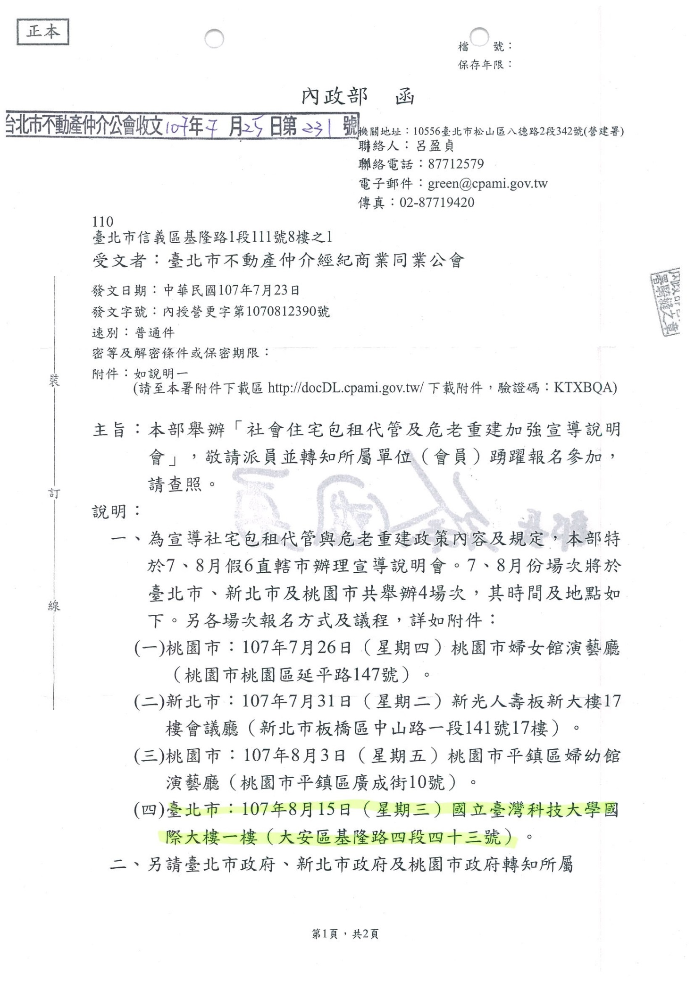
社會住宅包租代管及危老重建加強宣導
說明會計畫(7、8月份場次)
一、緣起：
106年度社會住宅包租代管試辦計畫，6直轄市已於今（107）年1月完成開辦作業，截至107年5月7日止，房東申請件數832件，房客申請件數1,005件，媒合件數346件。另鑑於臺灣位處環太平洋地震帶上，地質較為脆弱，地震易造成老舊建築物倒塌受損，且我國已邁入高齡化社會，亟需提升人民居住之環境安全品質，故本部已訂定都市危險及老舊建築物加速重建條例並於106年5月10日公布施行，迄今申請重建計畫已有41案，並經各縣市政府核定19案。為活化及利用現有空屋及目前有房屋欲出租的屋主及時知悉本試辦計畫優惠措施、促進老舊建築物加速辦理耐震評估及評估有危險之虞之房屋儘速重建，本部特舉辦社會住宅包租代管及危老屋重建政策說明會，促進民眾瞭解政策內容及相關法令規定。
二、主辦單位：
內政部營建署、桃園市政府、新北市政府、臺北市政府
三、說明會對象：
桃園市、新北市、臺北市之市民、民間團體及政府機關（構）
四、說明會日期及議程
臺北場次
1.活動日期:107年8月15日(星期三)
2.活動時間:13:00-16:55
3.活動地點:國立臺灣科技大學國際大樓一樓(大安區基隆路四段四十三號)
4.報名方式:原則採網路報名
5.報名網址:詳見臺北市建築管理工程處網址(https://dba.gov.taipei/）
6.聯繫窗口:1999#8399，張先生
7.活動流程:

時間 | 流程
13:30~16:55 | 報到
 | 長官致詞
 | 危老重建中央政策說明
 | 危老重建地方執行實務分享及QA時間
 | 休息時間
 | 社會住宅包租代管計畫政策宣導
 | 與業者經驗分享及QA時間
備註:實際課程內容仍請以當日說明會為準。

